Disse linjene får endringer 10. desember

83 Jernbanetorget – Tårnåsen: Uendret tilbud, men avgangene kjøres 1 minutt tidligere enn før i begge retninger.

84E Jernbanetorget - Oppegård stasjon: Uendret tilbud, men avgangene fra Jernbanetorget kjøres 1 minutt tidligere enn før.

87 Hauketo stasjon – Kolbotn: Uendret tilbud, men avgangene fra Hauketo kjøres 4 minutter tidligere enn før.

510 Langhus – Ski – Ås – Drøbak: Uendret tilbud på hverdager, men rutetidene endres + / - 2 minutter på alle holdeplasser. I tillegg noen mindre endringer tidlig på morgenen lørdager og søndager.

515 Hauketo – Siggerud – Ski – Ytre Enebakk Uendret tilbud, men det blir noen mindre endringer tidlig på morgenen lørdager og søndager.

516 Siggerud – Fugleåsen/Regnbuen – Ski stasjon: Uendret tilbud, kjører fortsatt hver time mandag – lørdager. Nye rutetider som følge av nye rutetider for tog ved Ski stasjon.

520 Vinterbro – Ski stasjon: Uendret på hverdager, men alle avganger i retning mot Ski stasjon kjøres ett minutt tidligere enn før. I tillegg noen mindre endringer tidlig på morgenen lørdager og søndager.

521 TusenFryd – Ski stasjon: Uendret tilbud, men alle avganger i retning mot Ski stasjon kjøres ett minutt tidligere enn før.

525 Kråkstad – Ski – Hebekk/Finstad – Ski – Kråkstad: Uendret tilbud, men alle avganger kjøres 3 minutter tidligere enn før.

530 Vestby stasjon - Pepperstad skog - Vestby stasjon:
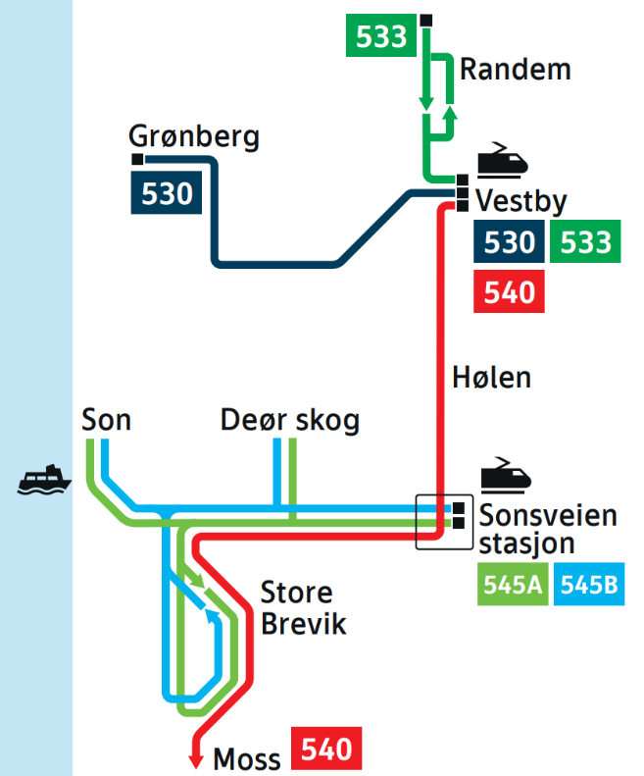
- Alle avganger korresponderer med toget ved Vestby stasjon.
- En ny avgang med ankomst Vestby stasjon klokken 07.20, og en ny avgang med avgang fra Vestby stasjon klokken 16.35 på hverdager.
- Økt frekvens fra 1 til 2 avganger i timen store deler av driftsdøgnet på søndager.
- Linjen kjører ikke lenger som ringbuss. Ny endeholdeplass blir Grønberg (Pepperstadmarka på enkelte avganger sent/tidlig og i rushtiden).
- Holdeplassen Hannestadtoppen blir ikke lenger betjent.

533 Vestby stasjon - Randem - Vestby stasjon:
- Alle avganger korresponderer med toget ved Vestby stasjon.
- En ny avgang med ankomst Vestby stasjon klokken 07.20, og en ny avgang med avgang fra Vestby stasjon klokken 16.35 på hverdager.
- Økt frekvens fra 1 til 2 avganger i timen store deler av driftsdøgnet på søndager.

540 Moss - Son - Vestby stasjon: Alle avganger korresponderer med toget ved Vestby stasjon. Linjen får ny trasé via Sonsveien stasjon. Dette gir forbindelse mellom Store Brevik/Son og Moss med omstigning mellom buss og tog ved Sonsveien stasjon.

545A Sonsveien stasjon - Store Brevik - Son - Deør - Sonsveien stasjon (Son ring medurs):
- Alle avganger korresponderer med toget ved Sonsveien stasjon.
- Tilbudet styrkes i morgen- og ettermiddagsrush med flere direkteavganger til Sonsveien stasjon hver halvtime klokken 05 - 09 og fra Sonsveien stasjon klokken 14 - 18.
- Avgangen fra Sonsveien stasjon klokken 07.25 på hverdager innstilles. Kunder kan isteden benytte linje 540.

545B Sonsveien stasjon - Deør - Son - Store Brevik - Sonsveien stasjon (Son ring moturs):
- Alle avganger korresponderer med toget ved Sonsveien stasjon.
- Tilbudet styrkes i morgen- og ettermiddagsrush med flere direkteavganger til Sonsveien stasjon hver halvtime klokken 05 - 09 og fra Sonsveien stasjon klokken 14 - 18.
- Avgangen fra Sonsveien stasjon klokken 06.55 og 07.55 på hverdager innstilles. Kunder kan isteden benytte linje 540.

585 Kolbotn – Svartskog: Grunnet fremkommelighetsproblemer på vinterstid ved Sandvad, snus kjøreretningen på ettermiddagsavgangene slik at bussen alltid kjører via Ingierstrand til, og via Sandvad fra Svartskog.

